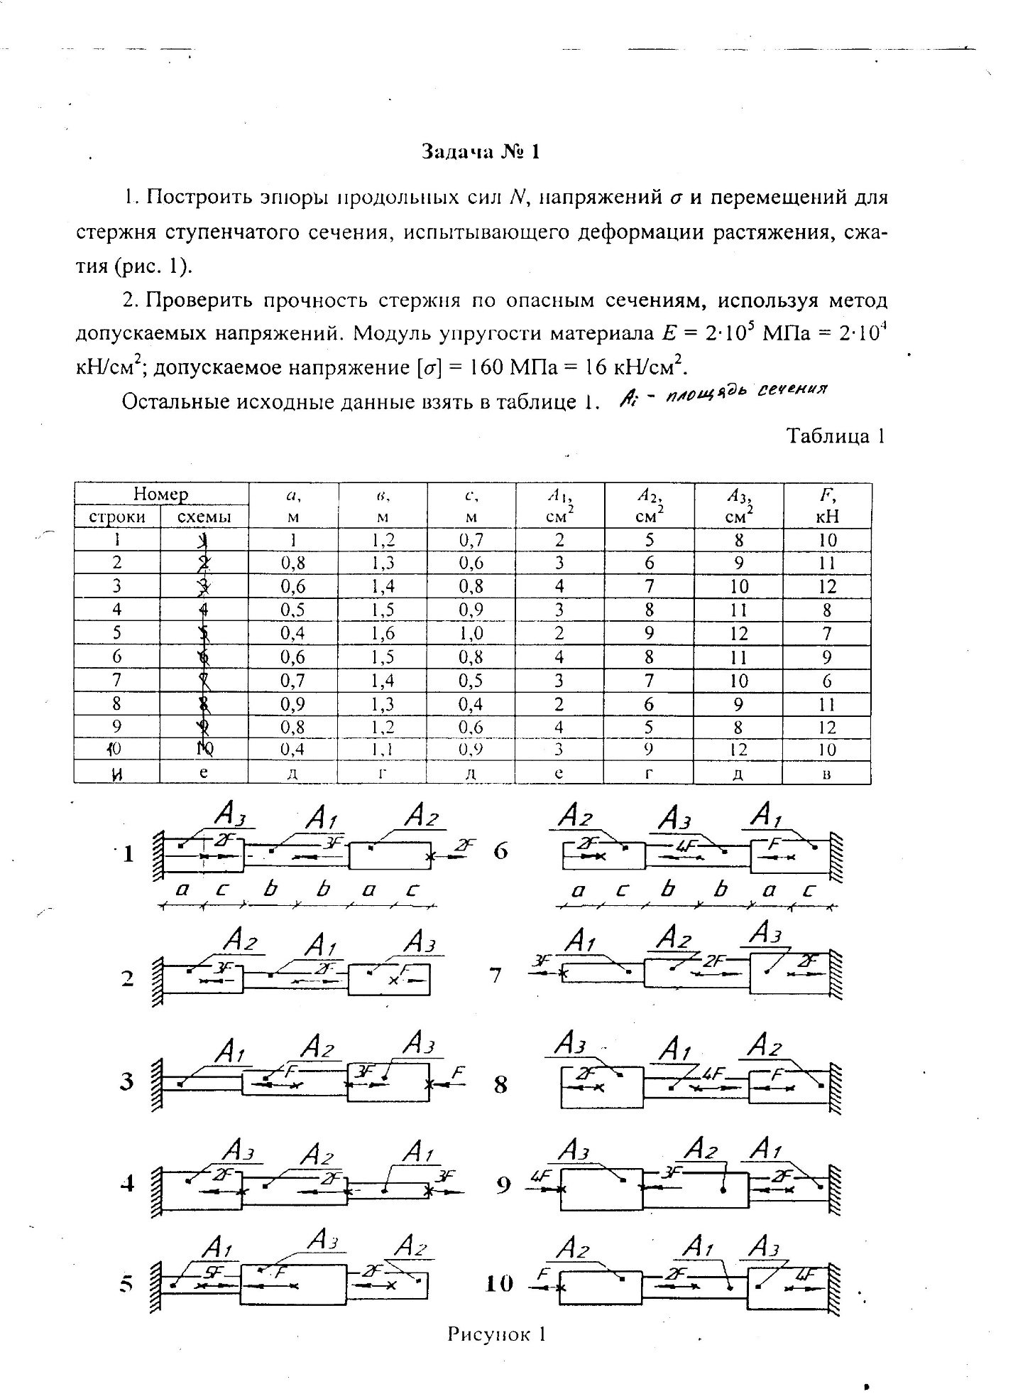
ВАРИАНТ ТАБЛИЦЫ 3
ВАРИАНТ СХЕМЫ 8

